2. URA: ŠTEVILA DO 20 (ŠTEJE, BERE, ZAPISUJE, PRIMERJA IN RAZVRŠČA ŠTEVILA DO 20)
Poglejmo si števila od 15 do 20.
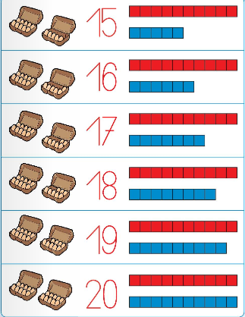
USTNE NALOGE:
Znaš šteti do 20? Kaj pa nazaj?
Štej od 4 do 18!
Od 2 do 15!
Od 7 do 19!
BRAVO!
Štej po 2 naprej od 0 do 20. Še ne gre? Vadi, časa imaš tudi med počitnicami, vaja dela mojstra.
Lahko uporabljaš GOSENICO, ali pa si jo izdelaš kar sam, dokler se gosenica ne bo preselila kar v tvojo glavo.
Samostojne naloge:
LILIBI 4, naloge 14, 15 in 16; računanje je igra: 32, 33
Dodatne, NEOBVEZNE naloge:

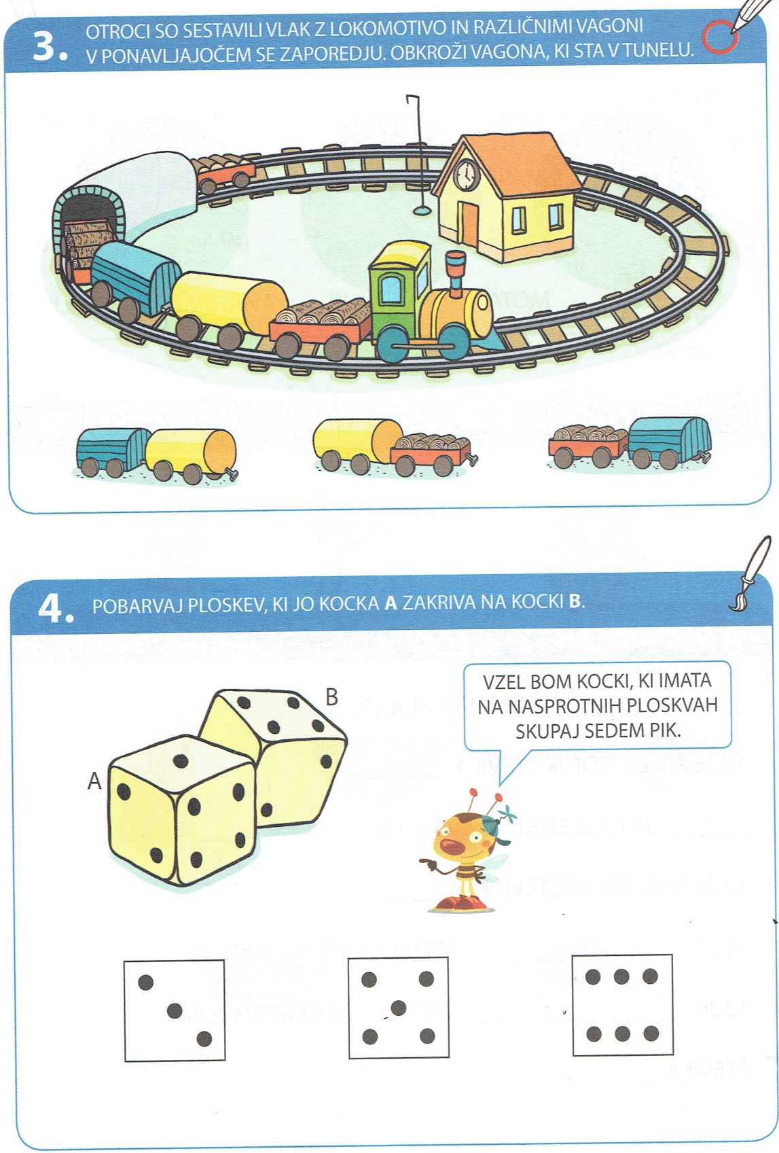
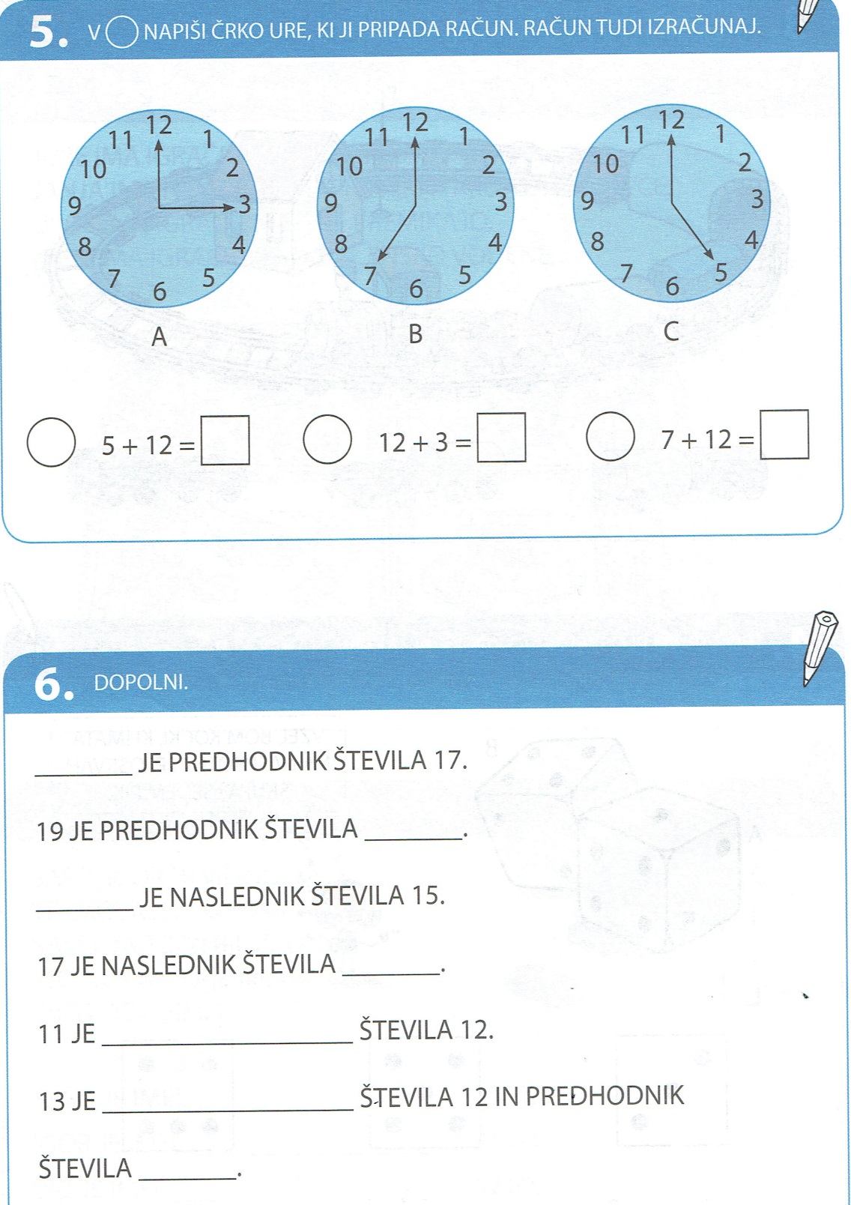

VELIKO VESELJA PRI REŠEVANJU VAM ŽELIMO ! UČITELJICE

